1ο φύλλο εργασίας

Φάση 3.

Δραστηριότητα 5

1. Επισκεφτείτε τη διεύθυνση <http://www.wordle.net/create> και δημιουργείστε με όσα μάθατε ένα όμορφο συννεφόλεξο με πληροφορίες και ιστορικά στοιχεία για τον τόπο σας . Μην ξεχάσετε να το εκτυπώσετε για να στολίσετε τη γωνιά της τάξης σας με θέμα «Ο τόπος μου».

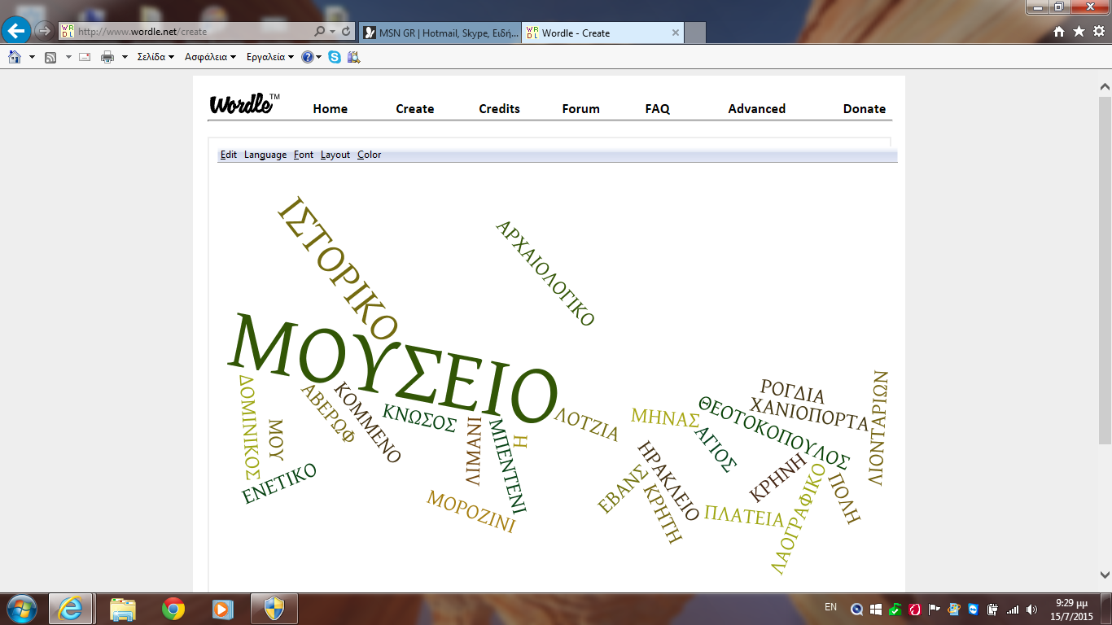

2 )Μετά από όλα αυτά που μάθατε σίγουρα θα μπορούσατε να συμπληρώσετε τις παρακάτω ασκήσεις….

Η ……………………… είναι ένα πολύ όμορφο νησί και έχει 4 νομούς .Το νομό …………………………, …………………………… , …………………………………. και ………………………………………. . Το …………………………… είναι ο τόπος που κατοικώ είναι η μεγαλύτερη πόλη του νησιού και έχει το μεγαλύτερο ………………………. ………………………. . Στο κέντρο του Ηρακλείου βρίσκεται η πλατεία των …………………………………. όπου εκεί βρίσκεται και η κρήνη ……………………………. .Επίσης στο κέντρο του Ηρακλείου δεσπόζει το κτήριο όπου σήμερα στεγάζεται το δημαρχείο του δήμου Ηρακλείου και ονομάζεται ………………………. . Προστάτης της πόλης του Ηρακλείου είναι ο ……………

………………………….. . Αν επισκεφτείτε την πόλη του Ηρακλείου μην παραλείψετε να επισκεφτείτε την Κνωσό και φυσικά το …………………………… ,

Το ………………………………………….. και το …………………………… μουσείο .

3) Αντιστοιχίστε με ότι ταιριάζει:

Έβανς Δημαρχείο

Κούλες Κνωσός

Λότζια λιμάνι

Νίκος Καζαντζάκης Φόδελε

Ελ Γκρέκο προμαχώνας Μαρτινέγκο.

